wb-web

handlungsanleitung

Vom Methodenkoffer zum Ablauf: In sechs Schritten zur Dramaturgie einer Kurseinheit
Gute Methoden allein machen noch keine gute Kurseinheit. Entscheidend ist, in welcher Reihenfolge sie stehen, wie sie ineinandergreifen und wo Luft bleibt. Diese Anleitung zeigt in sechs Schritten, wie aus einzelnen Methoden ein stimmiger Ablauf wird, mit einem durchgeplanten Beispiel für 90 Minuten online.
Ziel: Aus einzelnen Methoden einen getakteten, stimmigen Ablauf für eine Kurseinheit bauen
Benötigtes Material: Planungsmatrix (z.B. die Matrix zur Kursplanung auf wb-web), eine Methodensammlung, Stift oder Tabellenprogramm
Dauer: abhängig von der Länge der Einheit; die sechs Schritte passen auf eine Seite der Matrix
1. Vom Ergebnis her denken
Formulieren Sie in einem Satz, was am Ende der Einheit da sein soll: eine Erkenntnis, eine Fertigkeit oder eine Entscheidung. Jede Methode muss sich an diesem Satz messen lassen. Dient sie dem Ziel nicht, gehört sie nicht in diese Einheit, so schön sie auch ist.
2. Den Bogen festlegen
Eine Einheit folgt einem Bogen: ankommen, öffnen, vertiefen, verdichten, abschließen. Hilfreich ist das Bild der Raute (Kaner, 2014, S. 20; Abb. 1): Mit dem neuen Inhalt („New Topic") öffnet sich das Gespräch („Divergent Thinking"), dann wird es unübersichtlich und anstrengend, erst danach wird verdichtet („Convergent Thinking") und entschieden („Decision Point"). Wer zu früh verdichtet, bekommt schnelle, aber flache Ergebnisse.

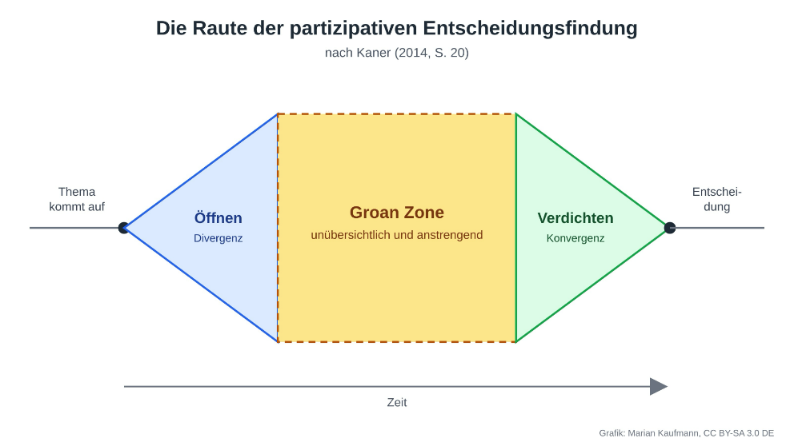
Abbildung 1: „Die Raute der partizipativen Entscheidungsfindung“ nach Kaner (2014, S. 20), Kaufmann, M. 2026, CC BY-SA 3.0 DE
3. Den Rhythmus planen
Wechseln Sie zwischen Sozialformen (allein, zu zweit, Kleingruppe, Plenum) und zwischen intensiven und ruhigeren Phasen. Faustregeln: Input höchstens 20 Minuten, online alle zehn bis 15 Minuten aktivieren (wb-web: „Lost in Space“, „Matrix zur Kursplanung“). Stehen drei Blöcke mit derselben Sozialform hintereinander, fehlt ein Wechsel.
4. Übergänge mitplanen
Viel Energie geht zwischen den Methoden verloren. Planen Sie für jeden Übergang einen Satz: Was haben wir erarbeitet, was kommt jetzt und warum? Am besten ist das Ergebnis der einen Methode das Material der nächsten, etwa wenn Ideen aus der Paararbeit direkt in die Kleingruppen wandern.
5. Puffer und Streichliste festlegen
Planen Sie Zeit für Störungen und Rückfragen ein und legen Sie vorab fest, welcher Block schrumpft, wenn es länger dauert. So entscheiden Sie nicht unter Zeitdruck vor der Gruppe. Kürzen Sie im Zweifel Input, nie den Abschluss.
6. Den Ablauf im Kopf durchspielen
Gehen Sie den Ablauf aus Sicht einer teilnehmenden Person durch: Weiß ich, was ich tun soll? Wo werde ich müde, wo komme ich zu Wort? Prüfen Sie auch, ob jede Methode zu Gruppengröße und Format passt.

Beispiel: 90 Minuten online zum Thema „Konstruktiv Feedback geben“
Zeit | Phase | Methode | Sozialform
0–10 | Ankommen | Ein-Wort-Check-in: „Ein Wort zu Feedback“ | Plenum, Chat
10–25 | Öffnen | Kurzinput (12 Min.) mit einer Leitfrage | Plenum
25–40 | Öffnen | 1-2-4-All: eigene Erfahrungen mit gutem Feedback sammeln (Liberating Structures) | allein → zu zweit → zu viert
40–45 | Pause
45–65 | Vertiefen | Fallarbeit: ein Feedbackgespräch vorbereiten und üben | Kleingruppen
65–75 | Verdichten | Erkenntnisse auf einem digitalen Whiteboard sammeln und clustern | Plenum
75–82 | Verdichten | Abstimmung: Welche zwei Regeln probieren wir aus? | Plenum, Umfrage
82–90 | Abschließen | Kurzform „Brief an mich selbst“ (wb-web): Was nehme ich mir vor? | allein
Tabelle: Beispiel: 90 Minuten online zum Thema „Konstruktiv Feedback geben"
Streichkandidat: Wird die Fallarbeit länger, schrumpft das Clustern auf fünf Minuten. Der Abschluss bleibt.
Werkzeuge für Auswahl und Planung
Für die Schritte 3 und 4 braucht es eine Auswahl an Methoden mit verlässlichen Angaben. Neben den Handlungsanleitungen auf wb-web bietet die Methodenbibliothek von Workshop Weaver über 750 Methoden, jeweils mit Dauer, Gruppengröße, Schwierigkeitsgrad, Anleitung und Quelle. Sie ist kostenlos und ohne Anmeldung nutzbar. Die Lizenz steht bei jeder Methode, viele stehen unter CC BY-SA 4.0.
Wer beim Schärfen der Dramaturgie Unterstützung möchte, kann den Ablauf mit dem Planungstool von Workshop Weaver entwerfen. Die KI fragt zuerst nach Ziel, Rahmenbedingungen und der Gruppe, etwa nach Entscheidungsträgern und Spannungen, und erstellt dann einen getakteten Ablauf mit Moderationshinweisen und einer Begründung für jede Methodenwahl. Prüfen Sie den Entwurf mit den sechs Schritten oben, die Verantwortung für die Dramaturgie bleibt bei Ihnen. Es gibt eine kostenlose Version, Pro kostet 19 Euro im Monat bei jährlicher Zahlung. Die Anwendung läuft in einem EU-Rechenzentrum, die KI-Modelle stammen von Anthropic und OpenAI (USA, abgesichert über Standardvertragsklauseln).
Transparenzhinweis: Marian Kaufmann hat Workshop Weaver mitgegründet.
Quellen
Kaner, S. (2014). Facilitator's Guide to Participatory Decision-Making. 3. Aufl. Jossey-Bass.
Lipmanowicz, H.; McCandless, K. (2013). The Surprising Power of Liberating Structures. Liberating Structures Press.
Gundermann, A.(2016). „Lost in Space: Zeit und Raum.“ (Dossier Kursplanung, Folge 2).
wbv (Hrsg.) (2015). „Brief an mich selbst“ IN Müller, U.; Iberer, U.; Alsheimer, M. & Papenkort, U.; wbv (Hrsg.). methoden-kartothek.
Gundermann, A. (2016). „Matrix zur Kursplanung“. (letztmalig aktualisiert am 27.07.2023)

"Handlungsanleitung: Vom Methodenkoffer zum Ablauf: In sechs Schritten zur Dramaturgie einer Kurseinheit" von Marian Kaufmann für wb-web, CC BY-SA 3.0 DE, 27. Oktober 2026

